《泰緬蒙恩之家》
事工感恩及禱告信

感謝神，帶領《蒙恩之家》平安渡過了2018年。
感恩在今年以禱告，人力，物力，財力，參與及陪伴我們的每一位弟兄姐妹們！
有您們！我們在前方的服事不孤單！深信您和我們所擺上的一切，為的是建造神的家和孩子們的未來，使我們這小小的事工，在神的國度裡完成一份神的託付和使命。

《泰緬蒙恩之家》2018下半年事工概述：
一，孩子日常生活和同工生活經常費近況
感謝神！除了照常有認養者支持孩子的生活費，和幾位固定同工以外，另有「伊甸基金會」每年兩期補助教師的薪金和伙食(補助三個月的肉類，蛋類和蔬菜瓜果)。
也感謝晨曦基金會，在我們年底最缺乏的時段，為蒙恩之家奉獻，修建排水道，及時幫補兩位傳道人的生活費。事實上，每月同工發薪都要憑信心仰望神的帶領。
二，《美賽華文學校》的動態
華文學校目前正在進行下學期的課程。學生們有機會去「孟安聖心中學」參加華文文藝和演講比賽。看到學生有進步，是教師的成果和欣慰。12月16日舉辦了聖誕聯歡晚會，邀請家長及社區居民來觀看學生的表演，並參與聖誕福音的活動。
三，《蒙恩之家》的日常生活
今年的雨季，緬甸大其力的住屋老舊，且經過多次淹水導致嚴重的浸泡，加上水質惡劣，鏽水污水過濾好幾道以後仍只能洗澡洗衣服，食用水還是得買礦泉水來煮飯燒菜。
泰國美賽則因為稻米收成不夠吃，所以今年需要買上大米，明年若奉獻收入減少的話，那真是很大的缺乏，我們需要更大的信心和禱告了。
四，中/泰/緬學校及教會生活
泰國美賽的孩子們，星期一至五每天上泰文學校，晚上學中文；星期六，中學生還有半天課，下午才有自己的時間，可以洗衣服或打理房間，晚上參加青少年團契，星期日就是教會崇拜，青少年活動或晚上的禱告會。
每個早上有晨更，晚上要自習。所以孩子們是讀雙語，時間密集充實。中學生每學期學雜費都非常高，一個人至少6-7千泰幣。
五，11月是感恩月。緬甸大其力和美賽兩邊的蒙恩教會，都分別舉辦了「感恩節」。
一個家庭一道簡單的家常菜，全教會從老到小聚集一堂，數算一整年的感恩。感謝神帶領我們身體健康，陪伴孩子們一年一年的長大，這是莫大的恩典。
六，兩次醫療義診
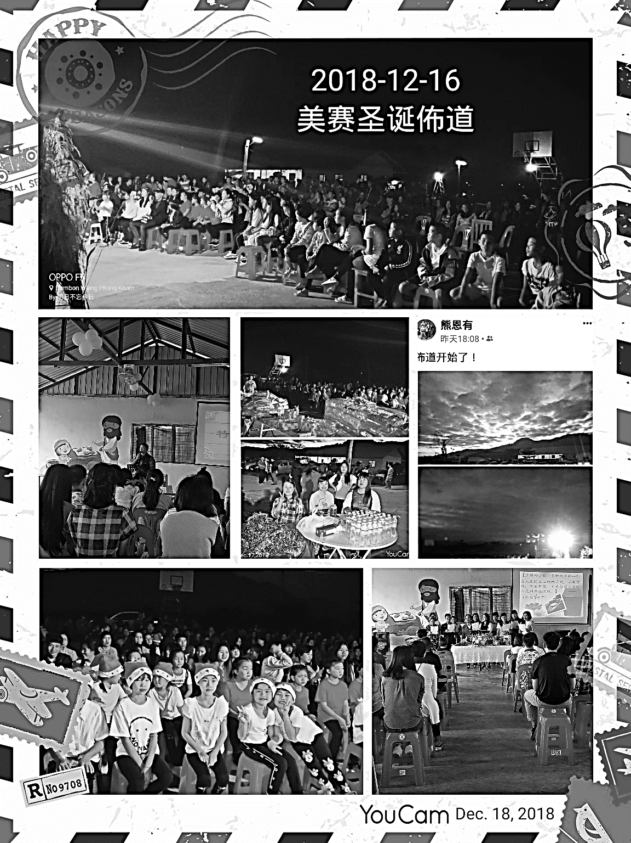
11月底，台灣馬偕醫療團隊，來到大其力舉辦四天義診，有近400位病患看診。12月26日，彰化基督教醫院與清萊基督教醫院近40多位的醫療團隊，在美賽中心開放一天義診，項目有婦科，牙科和各專科。美賽地區的村民透過義診，看見耶穌的愛被傳揚。
七，聖誕月記錄
12月16日泰北美賽中心聖誕福音晚會
邀約華校的師生，藉著抽獎節目發送禮物和單張，晚上以詩歌舞蹈分享耶穌基督降生的信息，當晚教會和蒙恩之家預備了燒烤和節目演出。
籌備了兩個月，訓練孩子們以演出學習參與服事，神學生也來幫忙作燒烤招待，預計150-200人，禮物也只預備150份。但人數超過計畫的來了350多人。美賽的聖誕佈道晚會圓滿順利完成了。願聖靈在這些人們的心裡動工，使福音的種子生根發芽結果。
蒙恩之家目前大約有70多位孩子，需要新的外套、鞋子，往年有短宣隊或個別愛心人士買給他們，感謝主！神也感動上海的愛心天使，已經幫補這方面的缺乏了。
大其力蒙恩堂於12月25日，到八桂阿卡村進行聖誕愛心行動，看望村裡孤苦伶仃老人和小孩，分發舊衣服和一些乾糧食物。我們帶著同工和孩子，在這聖誕月將屬天的平安和喜樂，把基督的愛帶到需要的人群中。

敬祝
以馬內利，聖誕快樂！
福杯滿溢，新年蒙恩！
蒙恩之家
熊恩友/向婉姝全體同工敬上

本週各項聚會
今日 09:30 兒童主日學
09:45 主日講道 唐麗川弟兄
09:45 中學生團契
11: 00 慕道班
11:00《擘餅記念主聚會》
14:00 一月份同工會
週二 19:30 英文查經班
週三 19:30 交通禱告會 劉國華弟兄
週四 14:30 姊妹聚會 劉介磐弟兄
15:30 姊妹禱告會 郭月琴姊妹
週五 19:00 小社青 靈修分享會
19:00 愛的團契 以馬忤斯課程
週六 14:00 大專團契 查經聚會
18:00 社青團契
1/27【健康講座】下午2:10

人的一生都會失智，而我們如何早期的發現失智症，它能恢復嗎？
講師︰許家蓁姊妹(護理師)
台北基督徒聚會處 第2564期 2019.01.13
網站：http://www.taipeiassembly.org 年度主題：坐蔭蘋果樹˙喜嘗甘甜果
主日上午 主日下午 下週主日上午 下週主日下午
聚會時間：9時45分 2時00分 9時45分 2時00分
司 會：呂允仁弟兄 陳宗賢弟兄
領 詩：賴大隨弟兄 一月份同工會 曹先進弟兄
司 琴：王清清姊妹 主席:蔡錦風 俞齊君姊妹
講 員：唐麗川弟兄 下週講員：劉介磐弟兄
本週題目：將至高者當作你的居所 下週主題：以弗所書一瞥
本週經文：詩篇91:9 下週經文：以弗所書
上午招待：吳瑞碧姊妹 施兆利姊妹 下週招待：黃玉成弟兄 吳純紹姊妹
李泳嫻姊妹

耶和華本為善，在患難的日子為人的保障，並且認得那些投靠他的人。
那鴻書1:7
臺北市中正區100南海路39號。電話（02）23710952傳真（02）23113751

【一月份同工會】今天下午2:00舉行一月份同工會，敬請各團契(事工)同工，以及關心教會事工者參加。
任駿、黃文玲夫婦於1/10喜獲千金（三女兒-任美證），母女平安。為母親產後恢復，嬰孩健康成長代禱。

《2019春季靈修營》
˙聖經好好吃˙
雖然知道讀經很重要，但我總是有一餐沒一餐、容易遇到障礙~
很想找到，穩定讀經帶來無可取代的益處與飽足，該怎麼吃？
時間︰2/28(四)~3/1(六中午)
地點︰香格里拉休閒農場(宜蘭冬山)
目標：以靈修式讀經、讀經式靈修，使你的讀經生活大不同
費用︰如報名表說明
報名︰詳情請參閱報名表(在長椅上)，連同費用繳交行政辦公室
2/28(四) | 3/1(五)
抵達場地  農場賞景  散心、採果  彼此認識 | 信息--胡偉騏  突破讀經的阻礙
工作坊--彭懷冰
靈閱工具箱
默想、禱告、背誦
信息--胡偉騏  讀經大不同 | 工作坊—徐漢慧  靈閱工具箱  分享的益處
工作坊--任 駿  靈閱工具箱  讀經標記與問題 | 工作坊--任 駿  共享盛宴  共同委身、彼此代禱
工作坊--臧玉芝  靈閱工具箱  聆聽主聲 | 戶外簡餐/彼此交通

